CARTA DE PATROCINIO Y ADHESION

Manuel José Ossandón Irarrázabal, Senador, otorga el Patrocinio o Adhesión, según corresponda a la iniciativa Juvenil de Ley Regula la fabricación, importación, distribución y consumo de plásticos de un solo uso, presentada por los estudiantes del Liceo Nobelius, Región de Magallanes y Antártica Chilena, en el marco de la versión XI del Torneo Delibera organizado por la Biblioteca del Congreso Nacional.
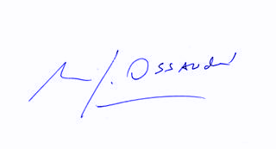
Manuel José Ossandón Irarrázabal
Senador

28 de MAYO, 2019

